

**Министерство образования и науки Российской Федерации**

**Федеральное государственное бюджетное образовательное учреждение**

**высшего профессионального образования**

**«Московский государственный технический университет имени Н.Э. Баумана»**

**(МГТУ им. Н.Э. Баумана)**

|  |  |
| --- | --- |
| **ФАКУЛЬТЕТ** | **«Информатики и систем управления»** |
| КАФЕДРА | ИУ5 |

Дисциплина «Разработка интернет-приложений»

Отчет по лабораторной работе №8

«Создание прототипа веб-приложения с использованием фреймворка Django.»

|  |  |  |
| --- | --- | --- |
| Студент | группы ИУ5-52Б | Гришин Илья |
| Преподаватель |  | Гапанюк Ю.Е. |

**Цель лабораторной работы:** изучение возможностей создания прототипа веб-приложения с использованием фреймворка Django.

**1. Задание**

1. Создайте прототип веб-приложения с использованием фреймворка Django:
   * Создайте виртуальное окружение.
   * Установите в него Django.
   * Создайте проект и приложение Django.
2. Создайте представления и шаблоны (по желанию можно использовать модели), реализующие концепцию master/detail со следующей функциональностью:
   * На странице master в виде списка HTML выводится информация о трех объектах (например, о трех сортах мороженого). Каждая строка списка представляет собой гиперссылку, при нажатии на которую происходит переход к странице detail.
   * Страница detail содержит детальное описание объекта (сорта мороженого), фотографию, гиперссылку на master-страницу.
   * Фотография относится к статическому содержимому сайта.
   * Страница detail должна выводить данные с использованием таблицы HTML.
   * Шаблон страницы detail получает от представления данные о детальном объекте с использованием контекста.
   * **НЕОБЯЗАТЕЛЬНЫЙ ПУНКТ.** По желанию можно использовать верстку с применением Bootstrap (или аналогичного фреймворка), а также представления на основе классов (class-based views).

**2. Структура проекта:**

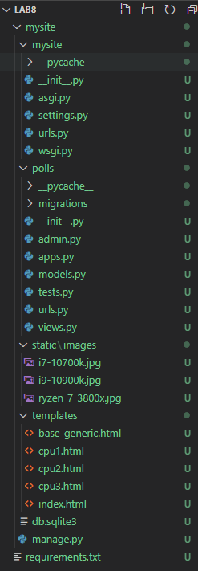

**3. Текст программы**

mysite/settings.py

from pathlib import Path

import os

BASE_DIR = Path(__file__).resolve().parent.parent

SECRET_KEY = '=lrok92h*!tx%sog4hzd3aiar&*a4mp2gx1dt1(a+1i0p8ozxo'

DEBUG = True

ALLOWED_HOSTS = []

INSTALLED_APPS = [

    'django.contrib.admin',

    'django.contrib.auth',

    'django.contrib.contenttypes',

    'django.contrib.sessions',

    'django.contrib.messages',

    'django.contrib.staticfiles',

    'polls.apps.PollsConfig',

]

MIDDLEWARE = [

    'django.middleware.security.SecurityMiddleware',

    'django.contrib.sessions.middleware.SessionMiddleware',

    'django.middleware.common.CommonMiddleware',

    'django.middleware.csrf.CsrfViewMiddleware',

    'django.contrib.auth.middleware.AuthenticationMiddleware',

    'django.contrib.messages.middleware.MessageMiddleware',

    'django.middleware.clickjacking.XFrameOptionsMiddleware',

]

ROOT_URLCONF = 'mysite.urls'

TEMPLATES = [

    {

        'BACKEND': 'django.template.backends.django.DjangoTemplates',

        'DIRS': [os.path.join(BASE_DIR, 'templates')],

        'APP_DIRS': True,

        'OPTIONS': {

            'context_processors': [

                'django.template.context_processors.debug',

                'django.template.context_processors.request',

                'django.contrib.auth.context_processors.auth',

                'django.contrib.messages.context_processors.messages',

            ],

        },

    },

]

WSGI_APPLICATION = 'mysite.wsgi.application'

DATABASES = {

    'default': {

        'ENGINE': 'django.db.backends.sqlite3',

        'NAME': BASE_DIR / 'db.sqlite3',

    }

}

AUTH_PASSWORD_VALIDATORS = [

    {

        'NAME': 'django.contrib.auth.password_validation.UserAttributeSimilarityValidator',

    },

    {

        'NAME': 'django.contrib.auth.password_validation.MinimumLengthValidator',

    },

    {

        'NAME': 'django.contrib.auth.password_validation.CommonPasswordValidator',

    },

    {

        'NAME': 'django.contrib.auth.password_validation.NumericPasswordValidator',

    },

]

LANGUAGE_CODE = 'en-us'

TIME_ZONE = 'UTC'

USE_I18N = True

USE_L10N = True

USE_TZ = True

STATIC_URL = '/static/'

STATICFILES_DIRS = [

    os.path.join(BASE_DIR, "static"),

    '/var/www/static/',

mysite/urls.py

from django.contrib import admin

from django.urls import include, path

from django.views.generic import RedirectView

from django.conf import settings

from django.conf.urls.static import static

from django.contrib.staticfiles.urls import static

# from django.contrib.staticfiles.urls import staticfiles_urlpatterns

urlpatterns = [

    path('polls/', include('polls.urls')),

    path('admin/', admin.site.urls),

]

urlpatterns += static(settings.STATIC_URL, document_root=settings.STATIC_ROOT)

mysite/apps.py

from django.apps import AppConfig

class PollsConfig(AppConfig):

    name = 'polls'

mysite/urls.py

from django.urls import path

from . import views

from django.conf.urls import url

urlpatterns = [

    path('', views.index, name='index'),

    path('i7-10700k/', views.cpu1, name='cpu1'),

    path('i9-10900k/', views.cpu2, name='cpu2'),

    path('ryzen-7-3800x/', views.cpu3, name='cpu3'),

mysite/views.py

from django.shortcuts import render

from django.http import HttpResponse

def index(request):

    return render(

    request,

    'index.html'

    )

def cpu1(request):

    return render(

    request,

    'cpu1.html'

    )

def cpu2(request):

    return render(

    request,

    'cpu2.html'

    )

def cpu3(request):

    return render(

    request,

    'cpu3.html'

    )

templates/base_generic.py

<!DOCTYPE html>

<html lang="ru">

<head>

  {% block title %}<title>ЛР8</title>{% endblock %}

  <meta charset="utf-8">

  <meta name="viewport" content="width=device-width, initial-scale=1">

  <link href="https://cdn.jsdelivr.net/npm/bootstrap@5.0.0-beta1/dist/css/bootstrap.min.css" rel="stylesheet" integrity="sha384-giJF6kkoqNQ00vy+HMDP7azOuL0xtbfIcaT9wjKHr8RbDVddVHyTfAAsrekwKmP1" crossorigin="anonymous">

  <script src="https://code.jquery.com/jquery-3.3.1.slim.min.js" integrity="sha384-q8i/X+965DzO0rT7abK41JStQIAqVgRVzpbzo5smXKp4YfRvH+8abtTE1Pi6jizo" crossorigin="anonymous"></script>

  <script src="https://cdnjs.cloudflare.com/ajax/libs/popper.js/1.14.7/umd/popper.min.js" integrity="sha384-UO2eT0CpHqdSJQ6hJty5KVphtPhzWj9WO1clHTMGa3JDZwrnQq4sF86dIHNDz0W1" crossorigin="anonymous"></script>

  <script src="https://stackpath.bootstrapcdn.com/bootstrap/4.3.1/js/bootstrap.min.js" integrity="sha384-JjSmVgyd0p3pXB1rRibZUAYoIIy6OrQ6VrjIEaFf/nJGzIxFDsf4x0xIM+B07jRM" crossorigin="anonymous"></script>

</head>

<body>

    <nav class="navbar navbar-expand-lg navbar-dark bg-dark" aria-label="Ninth navbar example">

        <div class="container-xl">

        {% load static %}

        <a class="navbar-brand" href="{% url 'index' %}">Лабораторная работа №8</a>

        <button class="navbar-toggler" type="button" data-bs-toggle="collapse" data-bs-target="#navbarsExample07XL" aria-controls="navbarsExample07XL" aria-expanded="false" aria-label="Toggle navigation">

            <span class="navbar-toggler-icon"></span>

        </button>

        <div class="collapse navbar-collapse" id="navbarsExample07XL">

            <ul class="navbar-nav me-auto mb-2 mb-lg-0">

            <li class="nav-item active">

                <a class="nav-link" aria-current="page" href="{% url 'index' %}">Главная</a>

            </li>

            <li class="nav-item dropdown">

                <a class="nav-link dropdown-toggle" data-toggle="dropdown" href="#">О процессорах</a>

                <ul class="dropdown-menu">

                    <li class="list-group-item d-flex justify-content-between align-items-center">

                        <strong> Intel</strong>

                        <span class="badge bg-primary rounded-pill">2</span>

                      </li>

                  <li><a class="dropdown-item" href="{% url 'cpu1' %}">Процессор Intel Core i7-10700K</a></li>

                  <li><a class="dropdown-item" href="{% url 'cpu2' %}">Процессор Intel Core i9-10900K</a></li>

                  <li class="list-group-item d-flex justify-content-between align-items-center">

                    <strong> AMD</strong>

                    <span class="badge bg-primary rounded-pill">1</span>

                  </li>

                  <li><a class="dropdown-item" href="{% url 'cpu3' %}">Процессор AMD Ryzen 7 3800X</a></li>

                </ul>

            </ul>

        </div>

        </div>

    </nav>

    <div class="container-xl mb-4">

    {% block content %}{% endblock %}

    </div>

</body>

</html>

templates/index.py

{% extends "base_generic.html" %}

{% block content %}

{% load static %}

<h1>Лабораторная работa №8</h1>

<p></p>

<h2>Создание прототипа веб-приложения с использованием фреймворка Django.</h2>

<p></p>

  <strong>Цель лабораторной работы:</strong> изучение возможностей создания прототипа веб-приложения с использованием фреймворка Django.

  <p></p>

  <h4>Задание:</h4>

  <ol>

    <li>Создайте прототип веб-приложения с использованием фреймворка Django:

    <ul>

    <li>Создайте виртуальное окружение.</li>

    <li>Установите в него Django.</li>

    <li>Создайте проект и приложение Django.</li>

    </ul>

    </li>

    <li>Создайте представления и шаблоны (по желанию можно использовать модели), реализующие концепцию master/detail со следующей функциональностью:

    <ul>

    <li>На странице master в виде списка HTML выводится информация о трех объектах (например, о трех сортах мороженого). Каждая строка списка представляет собой гиперссылку, при нажатии на которую происходит переход к странице detail.</li>

    <li>Страница detail содержит детальное описание объекта (сорта мороженого), фотографию, гиперссылку на master-страницу.</li>

    <li>Фотография относится к статическому содержимому сайта.</li>

    <li>Страница detail должна выводить данные с использованием таблицы HTML.</li>

    <li>Шаблон страницы detail получает от представления данные о детальном объекте с использованием контекста.</li>

    <li>

    <strong>НЕОБЯЗАТЕЛЬНЫЙ ПУНКТ.</strong> По желанию можно использовать верстку с применением Bootstrap (или аналогичного фреймворка), а также представления на основе классов (class-based views).</li>

    </ul>

    </li>

    </ol>

    <footer class="text-muted py-5">

      <div class="container">

        <p class="mb-1">Автор работы: Гришин Илья ИУ5-52Б</p>

        <p class="mb-0"><a href="https://github.com/Exepez/RIP-Labs">GitHub</a></p>

      </div>

    </footer>

{% endblock %}

templates/cpu1.py

{% extends "base_generic.html" %}

{% block content %}

<h1>Процессор Intel Core i7-10700K</h1>

{% load static %}

<div class="container">

    <div class="row">

      <div class="col">

            <img src="{% static 'images/i7-10700k.jpg' %}" width="600" height="600"class="rounded" alt="...">

      </div>

      <div class="col">

        <div class="col-md-8">

            <div class="card-body">

              <h2 class="card-title">34 999 ₽</h2>

              <h4 class="card-text">Описание</h4>

              <p class="card-text"><small class="text-muted">Процессор Intel Core i7-10700K – чип со сбалансированной производительностью. Можно использовать его для создания различных сборок. При изготовлении применялся технологический процесс 14 нм. Он позволяет добиться небольшого потребления энергии и тепловыделения. Процессор выполнен с применением архитектуры Comet Lake. Она позволила поднять производительность в сравнении с чипами прошлого поколения. Используется восемь ядер и шестнадцать потоков для обработки информации.</small></p>

            </div>

          </div>

      </div>

</div>

<table class="table">

    <thead>

      <tr>

        <th scope="col"><h2>Характеристики</h2></th>

        <th scope="col"></th>

      </tr>

    </thead>

    <tbody>

        <tr class="table-dark">

        <th colspan="2">Заводские данные</th>

      </tr>

      <tr>

        <td scope="row">Гарантия</td>

        <td>36 мес.</td>

      </tr>

      <tr>

        <td scope="row">Страна-производитель</td>

        <td>Вьетнам</td>

      </tr>

      <tr class="table-dark">

        <th colspan="2">Общие параметры</th>

      </tr>

      <tr>

        <td scope="row">Модель</td>

        <td>Intel Core i7-10700K</td>

      </tr>

      <tr>

        <td scope="row">Поколение процессоров</td>

        <td>Intel 10-е поколение</td>

      </tr>

      <tr>

        <td scope="row">Год релиза</td>

        <td>2020</td>

      </tr>

      <tr>

        <td scope="row">Сокет</td>

        <td>LGA 1200</td>

      </tr>

      <tr class="table-dark">

        <th colspan="2">Ядро и архитектура</th>

      </tr>

      <tr>

        <td scope="row">Техпроцесс</td>

        <td>14 нм</td>

      </tr>

      <tr>

        <td scope="row">Количество ядер</td>

        <td>8</td>

      </tr>

      <tr>

        <td scope="row">Максимальное число потоков</td>

        <td>16 шт</td>

      </tr>

      <tr>

        <td scope="row">Кэш L1</td>

        <td>512 КБ</td>

      </tr>

      <tr>

        <td scope="row">Кэш L2</td>

        <td>2 МБ</td>

      </tr>

      <tr>

        <td scope="row">Кэш L3</td>

        <td>16 Мб</td>

      </tr>

      <tr>

      <tr class="table-dark">

        <th colspan="2">Частота</th>

      </tr>

      <tr>

        <td scope="row">Базовая частота процессора</td>

        <td>3800 МГц</td>

      </tr>

      <tr>

        <td scope="row">Максимальная частота в турбо режиме</td>

        <td>5100 МГц</td>

      </tr>

    </tbody>

  </table>

{% endblock %}

templates/cpu2.py

{% extends "base_generic.html" %}

{% block content %}

<h1>Процессор Intel Core i9-10900K</h1>

{% load static %}

<div class="container">

    <div class="row">

      <div class="col">

            <img src="{% static 'images/i9-10900k.jpg' %}" width="600" height="600"class="rounded" alt="...">

      </div>

      <div class="col">

        <div class="col-md-8">

            <div class="card-body">

              <h2 class="card-title">47 499 ₽</h2>

              <h4 class="card-text">Описание</h4>

              <p class="card-text"><small class="text-muted">Процессор Intel Core i9-10900K – чип со сбалансированной производительностью. Можно использовать его для создания различных сборок. При изготовлении применялся технологический процесс 14 нм. Он позволяет добиться небольшого потребления энергии и тепловыделения. Процессор выполнен с применением архитектуры Comet Lake. Она позволила поднять производительность в сравнении с чипами прошлого поколения. Используется десять ядер и двадцать потоков для обработки информации.</small></p>

            </div>

          </div>

      </div>

</div>

<table class="table">

    <thead>

      <tr>

        <th scope="col"><h2>Характеристики</h2></th>

        <th scope="col"></th>

      </tr>

    </thead>

    <tbody>

        <tr class="table-dark">

        <th colspan="2">Заводские данные</th>

      </tr>

      <tr>

        <td scope="row">Гарантия</td>

        <td>36 мес.</td>

      </tr>

      <tr>

        <td scope="row">Страна-производитель</td>

        <td>Вьетнам</td>

      </tr>

      <tr class="table-dark">

        <th colspan="2">Общие параметры</th>

      </tr>

      <tr>

        <td scope="row">Модель</td>

        <td>Intel Core i9-10900K</td>

      </tr>

      <tr>

        <td scope="row">Поколение процессоров</td>

        <td>Intel 10-е поколение</td>

      </tr>

      <tr>

        <td scope="row">Год релиза</td>

        <td>2020</td>

      </tr>

      <tr>

        <td scope="row">Сокет</td>

        <td>LGA 1200</td>

      </tr>

      <tr class="table-dark">

        <th colspan="2">Ядро и архитектура</th>

      </tr>

      <tr>

        <td scope="row">Техпроцесс</td>

        <td>14 нм</td>

      </tr>

      <tr>

        <td scope="row">Количество ядер</td>

        <td>10</td>

      </tr>

      <tr>

        <td scope="row">Максимальное число потоков</td>

        <td>20 шт</td>

      </tr>

      <tr>

        <td scope="row">Кэш L1</td>

        <td>640 КБ</td>

      </tr>

      <tr>

        <td scope="row">Кэш L2</td>

        <td>2,5 МБ</td>

      </tr>

      <tr>

        <td scope="row">Кэш L3</td>

        <td>20 Мб</td>

      </tr>

      <tr>

      <tr class="table-dark">

        <th colspan="2">Частота</th>

      </tr>

      <tr>

        <td scope="row">Базовая частота процессора</td>

        <td>3700 МГц</td>

      </tr>

      <tr>

        <td scope="row">Максимальная частота в турбо режиме</td>

        <td>5300 МГц</td>

      </tr>

    </tbody>

  </table>

{% endblock %}

templates/cpu3.py

{% extends "base_generic.html" %}

{% block content %}

<h1>Процессор AMD Ryzen 7 3800X</h1>

{% load static %}

<div class="container">

    <div class="row">

      <div class="col">

            <img src="{% static 'images/ryzen-7-3800x.jpg' %}" width="600" height="600"class="rounded" alt="...">

      </div>

      <div class="col">

        <div class="col-md-8">

            <div class="card-body">

              <h2 class="card-title">32 399 ₽</h2>

              <h4 class="card-text">Описание</h4>

              <p class="card-text"><small class="text-muted">Процессор AMD Ryzen 7 3800X BOX – вычислительное устройство экстра-класса, которое рассчитано на комплектацию производительных игровых компьютеров и мощных рабочих станций. Модель произведена с использованием 7-нанометрового

техпроцесса. Процессор имеет 8 ядер. Базовая частота устройства очень высока – 3900 МГц. Максимальная частота в турборежиме составляет 4600 МГц. Процессор располагает свободным множителем. Графическое ядро отсутствует. Одним из преимуществ процессора является внушительный (32 МБ) объем кеша 3-го уровня.

Процессор AMD Ryzen 7 3800X BOX обладает совместимостью с памятью DDR4, которая может функционировать в широком диапазоне частот – от 1600 до 3200 МГц. Максимально допустимый объем памяти (128 ГБ) подходит для решения задач любого уровня сложности. BOX-комплектация процессора означает, что в комплект входит кулер,

тщательно подобранный производителем. Устройство теплоотвода гарантированно справится с рассеиванием необходимого объема тепла. Процессор характеризуется показателем TDP, составляющим 105 Вт. Максимальная температура устройства – 95 °C.</small></p>

            </div>

          </div>

      </div>

</div>

<table class="table">

    <thead>

      <tr>

        <th scope="col"><h2>Характеристики</h2></th>

        <th scope="col"></th>

      </tr>

    </thead>

    <tbody>

        <tr class="table-dark">

        <th colspan="2">Заводские данные</th>

      </tr>

      <tr>

        <td scope="row">Гарантия</td>

        <td>36 мес.</td>

      </tr>

      <tr>

        <td scope="row">Страна-производитель</td>

        <td>Малайзия</td>

      </tr>

      <tr class="table-dark">

        <th colspan="2">Общие параметры</th>

      </tr>

      <tr>

        <td scope="row">Модель</td>

        <td>AMD Ryzen 7 3800X</td>

      </tr>

      <tr>

        <td scope="row">Поколение процессоров</td>

        <td>AMD RYZEN 3000</td>

      </tr>

      <tr>

        <td scope="row">Год релиза</td>

        <td>2019</td>

      </tr>

      <tr>

        <td scope="row">Сокет</td>

        <td>AM4</td>

      </tr>

      <tr class="table-dark">

        <th colspan="2">Ядро и архитектура</th>

      </tr>

      <tr>

        <td scope="row">Техпроцесс</td>

        <td>7 нм</td>

      </tr>

      <tr>

        <td scope="row">Количество ядер</td>

        <td>8</td>

      </tr>

      <tr>

        <td scope="row">Максимальное число потоков</td>

        <td>16 шт</td>

      </tr>

      <tr>

        <td scope="row">Кэш L1</td>

        <td>512 КБ</td>

      </tr>

      <tr>

        <td scope="row">Кэш L2</td>

        <td>4 МБ</td>

      </tr>

      <tr>

        <td scope="row">Кэш L3</td>

        <td>32 Мб</td>

      </tr>

      <tr>

      <tr class="table-dark">

        <th colspan="2">Частота</th>

      </tr>

      <tr>

        <td scope="row">Базовая частота процессора</td>

        <td>3900 МГц</td>

      </tr>

      <tr>

        <td scope="row">Максимальная частота в турбо режиме</td>

        <td>4500 МГц</td>

      </tr>

    </tbody>

  </table>

{% endblock %}

**4. Экранные формы с примерами выполнения программы**

Главная страница:

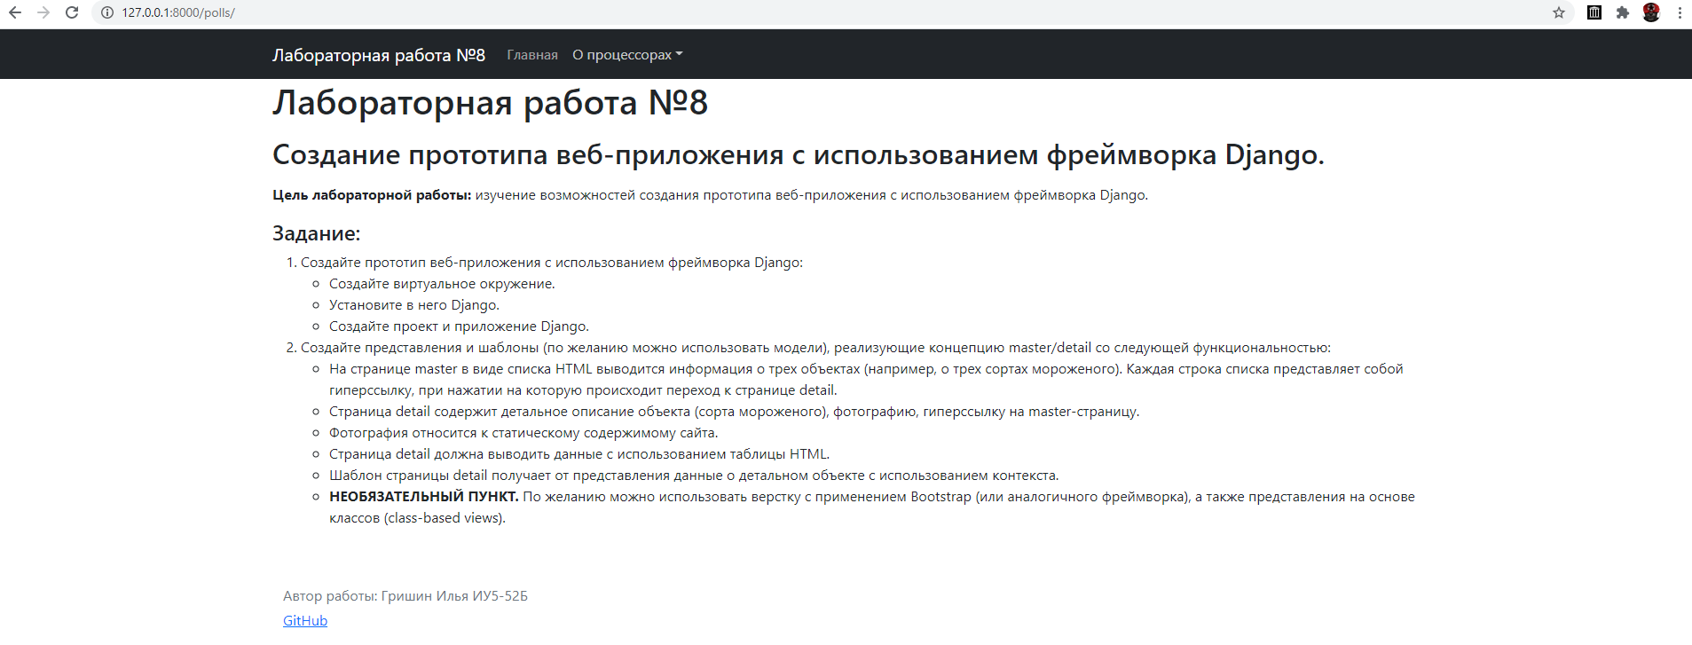

Выпадающий список:

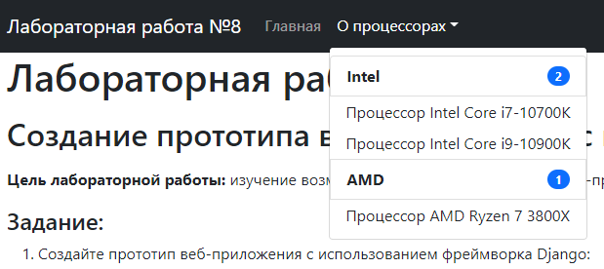

Описание первого процессора:

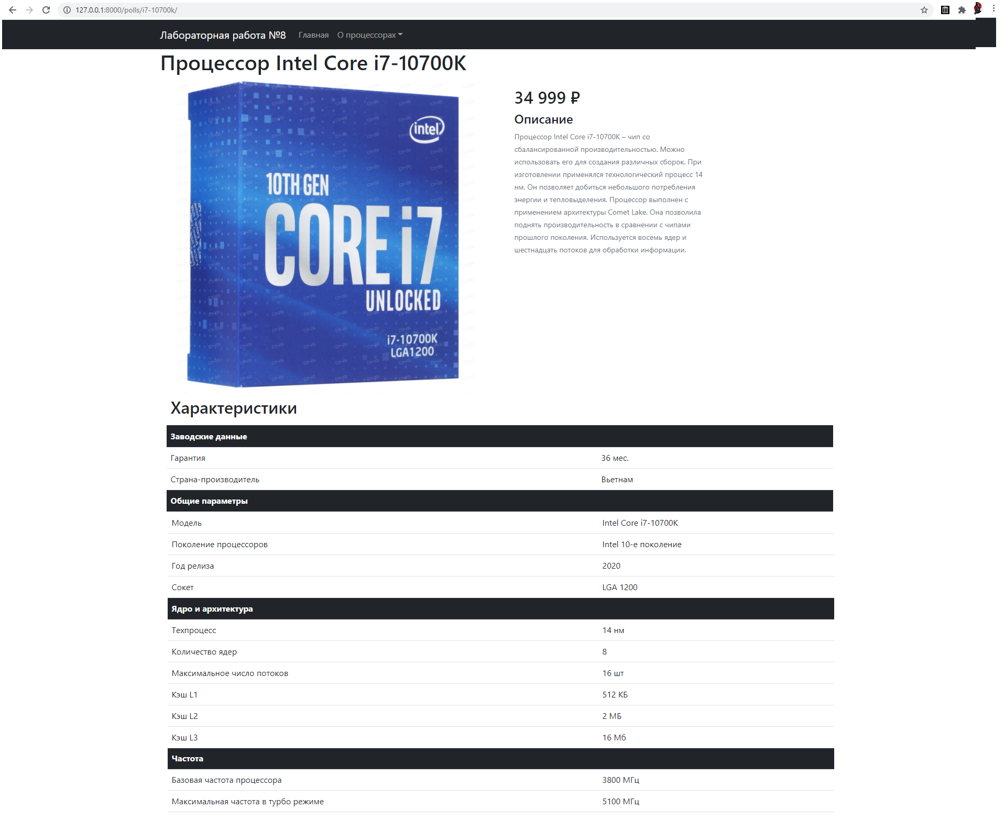

Описание второго процессора:

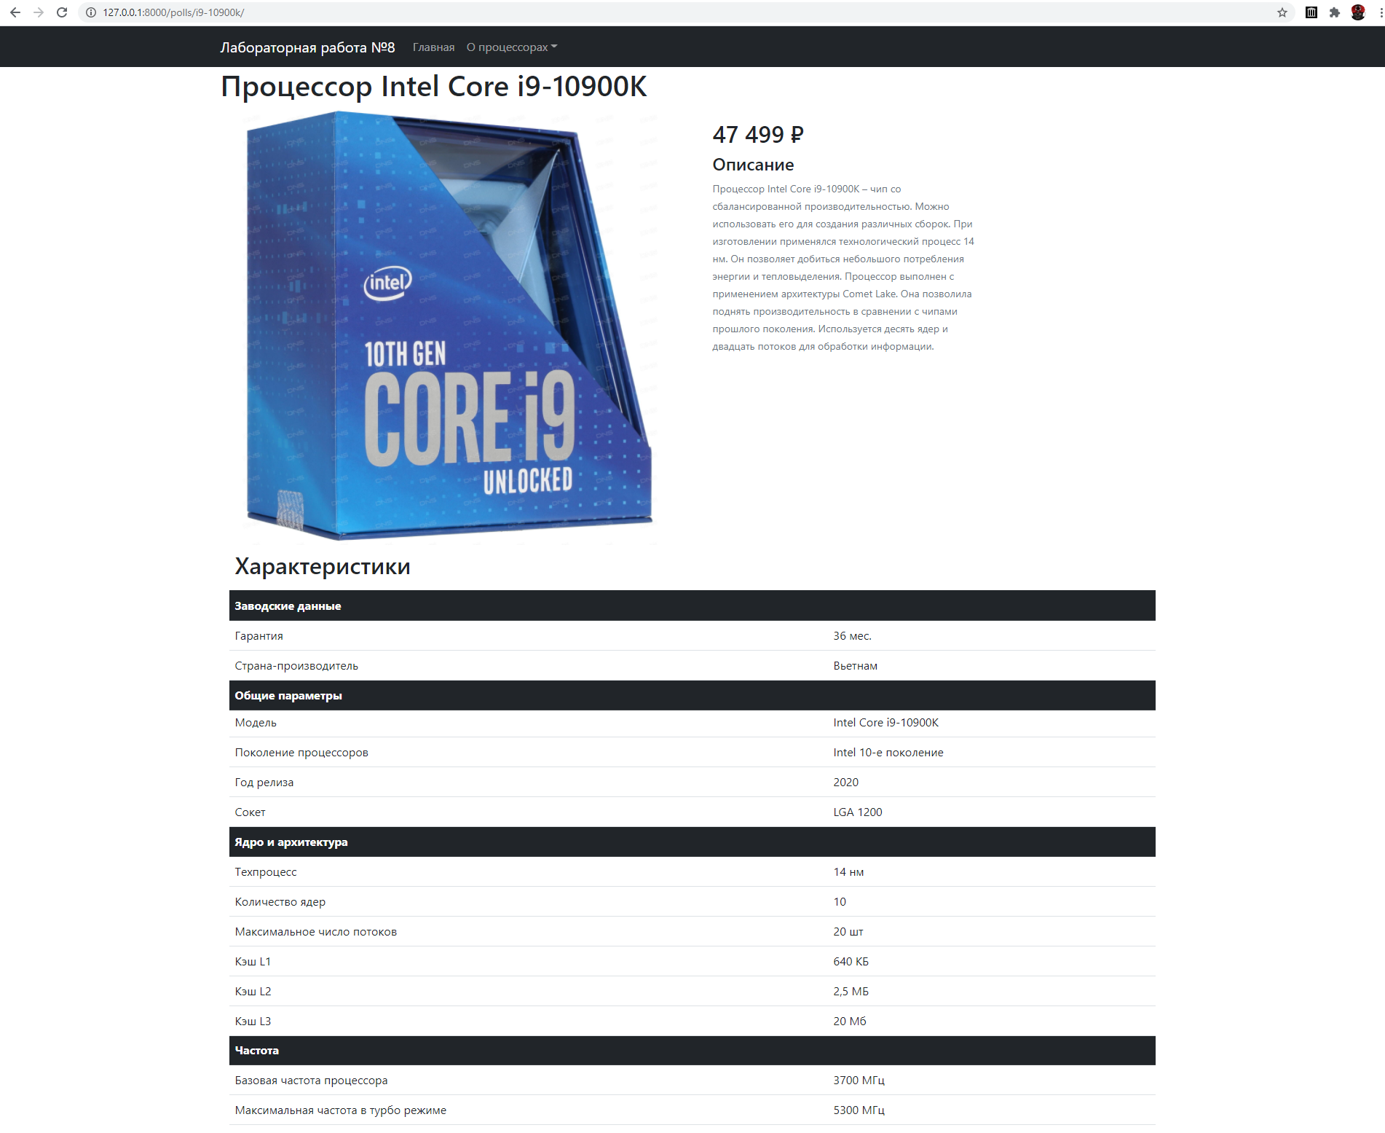

Описание третьего процессора:

